白银市二中2018-2019学年度第一学期月考试卷
高一年级 化 学
（命题：王珍妮 满分：100分 时间：100分钟）
可能用到的相对原子质量：H：1 O：16 Na：23 C：12 Al： 27 K：39 Mg：24 Cu：64 Fe：56
一、单选题（每小题3分，共54分）
1.下列有关钠的叙述正确的是（ ）
① 钠在空气中燃烧生成氧化钠 ② 金属钠可以保存在煤油中
③ 钠与硫酸铜溶液反应，可以置换出铜 ④ 金属钠有强还原性
⑤ 钠原子的最外层上只有一个电子，所以在化合物中钠的化合价显+1价
A．①②④ B．②③⑤ C．①④⑤ D．②④⑤
2．现榨的苹果汁在空气中会由淡绿色变为棕黄色，其原因可能（ ）
A．苹果汁中的Fe²⁺变成Fe³⁺ B．苹果汁中含有Cu²⁺
C．苹果汁含有OH⁻ D．苹果汁含有Na⁺
3．下列微粒既有氧化性又有还原性的是( )
A．H⁺ B．Fe²⁺ C．Cu²⁺ D．Al
4．用N_{A}表示阿伏德罗常数，下列叙述正确的是（ ）
A．标准状况下，22.4LH₂O含有的分子数为1 N_{A}
B．常温常压下,1.06g Na₂CO₃含有的Na⁺离子数为0.02 N_{A}
C．通常状况下，1 N_{A} 个CO₂分子占有的体积为22.4L
D．物质的量浓度为0.5mol/L的MgCl₂溶液中，含有Cl⁻ 个数为1 N_{A}
5．下列物质中既能与稀H₂SO₄反应, 又能与NaOH溶液反应的是（ ）
① NaHCO₃ ② Al₂O₃ ③Al(OH)₃ ④ Al ⑤ Na₂CO₃
A．②③④ B．①②③④ C．①②③④⑤ D．①②③
6．某溶液中加入KSCN溶液无明显现象，再滴加氯水，溶液立即变为红色，说明原溶液中一定含有( )
A．Fe³⁺ B．Fe²⁺ C．Cu²⁺ D．Zn²⁺
7.表示下列反应的离子方程式正确的是( )
A.金属钠加入CuSO₄溶液中:2Na+Cu²⁺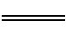Cu+2Na⁺
B.金属铝加入NaOH溶液中:Al+2OH⁻+H₂OAlO₂⁻+2H₂↑
C.铁粉加入FeCl₃溶液中:Fe+2Fe³⁺3Fe²⁺
D.铜片插入AgNO₃溶液中:Cu+Ag⁺Cu²⁺+Ag
8．下列各组反应,最终一定能得到白色沉淀的是( )
A.向Na₂CO₃溶液中加入CaCl₂溶液 B.向CuSO₄溶液中加入NaOH溶液
C.向FeCl₂溶液中加入过量NaOH溶液 D.向Al₂(SO₄)₃溶液中加入过量NaOH溶液
9.下列说法错误的是( )
A.向酚酞溶液中加入过量Na₂O₂粉末并振荡,溶液由无色变红又变无色
B.向包有Na₂O₂粉末的脱脂棉上滴加几滴水,脱脂棉剧烈燃烧起来,说明Na₂O₂与H₂O反应放热且有氧气生
成
C.Na₂O₂与H₂O反应是一个氧化还原反应,Na₂O₂既是氧化剂又是还原剂
D.Na₂O₂与H₂O反应是一个置换反应,有单质O₂产生
10.下列化合物中，不能由单质直接化合而得到的是( )
A．Fe₃O₄ B．Na₂O₂ C．FeCl₂ D．FeCl₃
11．下面关于Na₂CO₃和NaHCO₃性质的叙述，正确的是（ ）
A．受热时NaHCO₃比Na₂CO₃稳定
B．在水中NaHCO₃比Na₂CO₃溶解性大
C．质量相等的Na₂CO₃和NaHCO₃分别与足量盐酸反应，NaHCO₃放出的CO₂比Na₂CO₃多
D．物质的量相等的Na₂CO₃和NaHCO₃分别与足量盐酸反应，放出CO₂的物质的量之比为2︰1
12.下列变化需要加入还原剂才能实现的是（ ）
A．CuSO₄ Cu B．HClCl₂ C．FeFe^{3＋} D．KClO₃O₂
13．一定条件下硝酸铵受热分解的化学方程式为：5NH₄NO₃＝2HNO₃＋4N₂＋9H₂O，在反应中被氧化与被还
原的氮原子数之比为( )
A．5∶3 B．5∶4 C．1∶1 D．3∶5
14．下列各组中两瓶无标签的无色溶液，不用其他试剂能鉴别出来的一组是( )
A．AlCl₃和NaOH B．NaHCO₃和NaOH
C．Na₂SO₄和BaCl₂ D．AgNO₃和NaCl
15.检验某未知溶液中是否含有SO₄²⁻，下列操作最合理的是（ ）
A．加入稀硝酸酸化的Ba（NO₃）₂溶液 B．加入盐酸酸化的BaCl₂溶液
C．先加稀硝酸酸化，再加Ba（NO₃）₂溶液 D．先加盐酸酸化，再加BaCl₂溶液
16.两份铝屑，第一份与足量盐酸反应，第二份与足量氢氧化钠溶液反应，产生的氢气的体积比为1:2，则第一份与第二份铝屑的质量比为( )
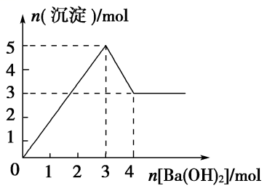
A. 1:1 B. 1:2 C. 1:3 D. 2:1
17．右图表示在某溶液中滴加Ba(OH)₂溶液时，沉淀的物质的量随Ba(OH)₂的物质
的量的变化关系。该溶液的成分可能是( )
A．MgSO₄ B．KAl(SO₄)₂
C．Al₂(SO₄)₃ D. NaAlO₂
18.两种金属粉末的混合物52 g ,溶于足量的稀硫酸中,生成标准状况下的氢气22.4 L ,则这种混合物不可能是( )
A.Na和K B.Mg和Al C.Cu和Al D.Al和Fe

二、填空题( 共41分）
19．（共12分）
（1）Fe(OH)₂很不稳定，露置在空气中容易被氧化，Fe(OH)₂被氧化的化学方程式为： 。
（2）除去混入NaCl溶液中少量NaHCO₃杂质的试剂是 ，离子方程式为 。
（3）除去Fe粉中混有的Al粉杂质的试剂是 ，离子方程式为 。
（4）3Cu+8HNO₃ ==3Cu(NO₃)₂+2NO↑+4H₂O的反应中，还原产物为 ，若有0.1mol铜被氧化，参加反应的HNO₃的物质的量是 mol，被还原的HNO₃质量是 g。若有0.6 mol电子发生了转移，则生成的气体在标况下的体积是 。
20.（共9分） A、B、C、D、E五种物质的焰色反应都呈黄色,A、B分别与水反应都有气体放出,同时都生成C溶液,A与水反应放出的气体具有还原性,B与水反应放出的气体具有氧化性,C与适量的F气体反应生成D,D溶液与F气体反应生成E,E加热能够生成D和F气体。
根据以上叙述回答下列问题:
（1）写出下列物质的化学式:
A , B , C , D , E 。
（2）按要求完成方程式:
① 加热E生成D和F的化学方程式 。
② C溶液和CO₂反应生成D的离子方程式 。
21．(9分) 为了制取纯净干燥的气体A，可用如图所示装置，生成A的速度可通过滴入液体B的速度控制，已知A是一种无色、无味、不能使酸碱指示剂变色、不会在空气中燃烧的气体，但能使带火星的木条复燃。
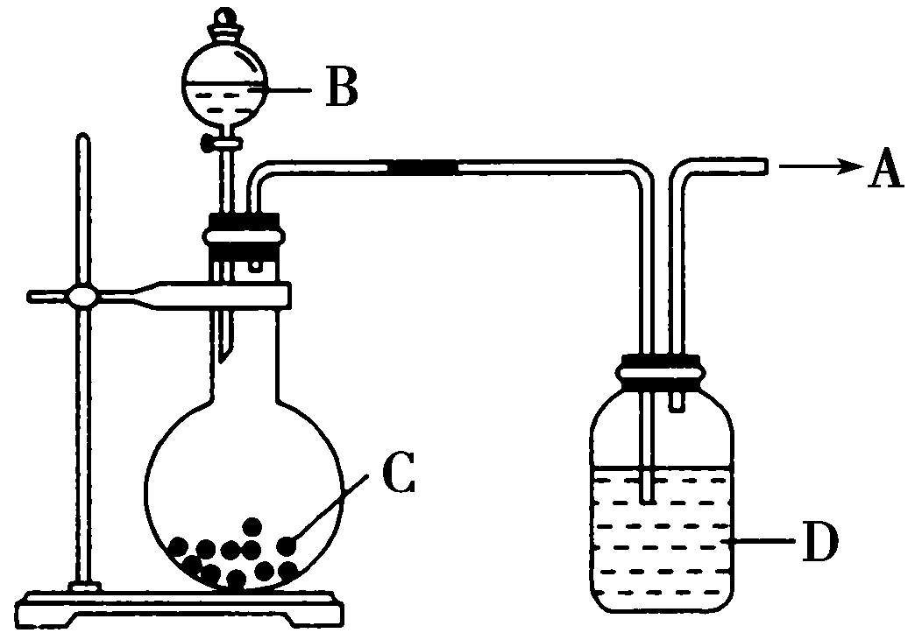

- A是________。
(2) 若C是一种淡黄色固体，则烧瓶中发生反应的化学方程式是 。
(3) 若C是一种黑色粉末，则B物质是________，C物质的作用是____________________。
(4) 洗气瓶(广口瓶)中装的试剂D是________，其作用是 。
所制得的气体用________法收集。

22．（共11分）某校化学小组学生利用下图所列装置进行“铁与水反应”的实验，并利用产物进一步制取FeCl₃·6H₂O晶体。（图中夹持及尾气处理装置均己略去）
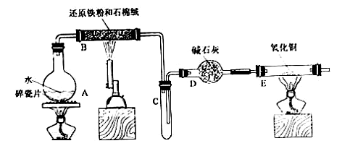
氧化铜
碱石灰

（1）装置A中碎瓷片的作用是 ；装置B中发生反应的化学方程式是___________________________。
（2）E装置加热之前必须进行的操作是 ，装置E中的现象是________________________________________。
（3）停止反应，待B管冷却后，取其中的固体，加入过量稀盐酸充分反应，过滤。写出固体与过量稀盐酸反应的离子方程式 ；简述检验滤液中Fe³⁺的操作方法： 。
（4）该小组学生利用上述滤液制取FeCl₃·6H₂O晶体，设计流程如下：
步骤Ⅰ
步骤Ⅱ
滤液 FeCl₃溶液 FeCl₃·6H₂O晶体
① 步骤Ⅰ中通入Cl₂的作用是_________________________________（用离子方程式表示）。
② 步骤Ⅱ从FeCl₃稀溶液中得到FeCl₃·6H₂O晶体的主要操作包括： _____________________________。
- 计算题（共5分）
- 取32.0g某铁合金与250ml某浓度的稀硫酸恰好反应（杂质和酸不反应），生成标况下的氢气11.2L。
计算（1）铁合金中铁的质量分数 （2）稀硫酸的物质的量浓度

白银市二中2018-2019学年度第一学期月考
高一年级 化学 答题卡
一、单选题（每小题3分，共54分）
座位号
得分

题号 | 1 | 2 | 3 | 4 | 5 | 6 | 7 | 8 | 9
答案
题号 | 10 | 11 | 12 | 13 | 14 | 15 | 16 | 17 | 18
答案

二、填空题( 共41分）
19．（共12分）
（1） 。（2） ， 。
（3） ， 。
（4） ， mol， g。 。
20.（共9分）
（1）A , B , C , D , E 。
（2）① 。② 。
21．(9分)
（1）A是 。(2) 。
（3） ， 。
（4） ， 。 。
22．（共11分）
（1） ； 。
（2） ， 。
（3） ；
。
（4）① 。② 。
- 计算题（共5分）
23.

